DÉJEUNERS D’AUTEUIL
2023-2024
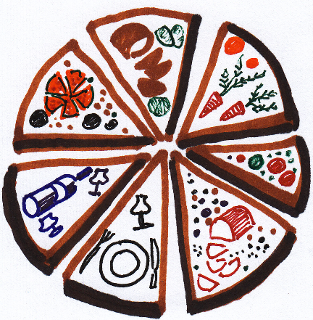 | « Quand deux ou trois  sont réunis en mon nom,  je suis là, au milieu d’eux. »  (Matthieu 18, 20)
► Responsables :
Françoise Lenoir : 06.83.95.37.83
Anne Chaussade : 06.42.35.98.34
DÉJEUNERS D’AUTEUIL
2023-2024

« Quand deux ou trois sont réunis en mon nom,
je suis là, au milieu d’eux. »
(Matthieu 18, 20)

►QUOI ?

Une fois par mois, en règle générale, le deuxième dimanche, vous êtes tous et toutes invités à venir partager un repas. Si possible, veuillez apporter votre contribution (plats divers, gâteaux, boissons, etc…)

►INVITER ET VENIR, SERVIR ET PARTAGER

C’est une invitation pour de nouveaux hôtes à venir participer à ce moment de convivialité paroissial que l’on souhaite intergénérationnel.

OÙ ET QUAND ?

Nous serons heureux de nous retrouver, en règle générale,
le 2ème dimanche du mois, à partir du 12h au 4 rue Corot :
2023 | 8 octobre - 12 novembre - 10 décembre
2024 | 14 janvier - 4 février (1er dimanche) - 10 mars - 7 avril (1er dimanche) - 5 mai (1er dimanche) - 9 juin.

Sans le Denier de l’Église, ces déjeuners ne pourraient vous être proposés !
Ne passez pas à côté de la joie de donner !
Édition du 9 octobre 2023
Paroisse Notre-Dame d’Auteuil, 4 rue Corot - 75016 Paris - : 01.53.92.26.26
paroisse@notredamedauteuil.fr - www.notredamedauteuil.fr

